ICEMELT™ POWER
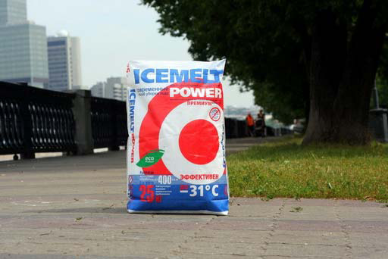
Всё развитие цивилизации характеризуется стремлением людей к коммуникации.
Возможности передвижения оказываются решающими в развитии современной
инфраструктуры городов. Строятся все новые дороги и автомагистрали, более
изощренными становятся транспортные развязки, ведется работа по улучшению
транспортного сообщения. Но как бы человек не изменял окружающую среду, есть вещи
неподвластные ему. Природные условия сильнее. И так уж сложилось, что в нашей с вами
стране в силу ее величины природные условия представлены во всей красе.
Средние температуры июля, по разным регионам, колеблются от 1 до 25 °C, а января от 6
до -50°C; осадков от 150 до 2000 мм в год. И в таких условиях дорожные сообщения
значительно затруднены, а порой и невозможны, что не может не сказаться на развитии
инфраструктуры. Но и в этих условиях человек не сдается и не перестает
совершенствовать способы для преодоления препятствий. Основной проблемой зимнего
периода является гололед, борьба с которым отнимает как временные, так и
материальные ресурсы, помимо этого гололед может принести серьезные потери.
Поэтому требования к современным противогололедным материалам высоки и, несмотря
на огромное количество предложений на рынке, далеко не все они отвечают этим
требованиям.
Прежде чем заявить о том, что ICEMELT™ POWER это одно из лучших средств для
борьбы с гололедом предлагаем Вам разобраться, что это такое. Название его
происходит от английского «ICE» - лёд, «MELT» - плавить, и «POWER» - сила, мощь.
Давайте выясним, в чем заключается сила ICEMELT™ POWER, как он работает и из чего
состоит. Основное действующее вещество это хлористый кальций CaCl2 с добавлением
ингибиторов коррозии. Известно, что хлорид кальция имеет множество применений. Одно
из них в медицине. На его основе делается так называемый «горячий укол» или
капельница - это помогает людям выздороветь от многих недугов.
Так же кальция хлорид одобрен в качестве пищевой добавки «эмульгатор» и считается
безвредным. Но как свойства этого вещества помогают ICEMELT™ ™ POWER топить
лёд? Очень просто. Экзотермическая реакция при взаимодействии с водой нагревает
гранулу ICEMELT™ POWER до 70°C, а гигроскопические свойства позволяют вступать в
реакцию уже при относительной влажности 46% и действовать при наименьшей
температуре. Это, пожалуй, самые высокие показатели среди всех известных
противогололедных материалов.
Но как это позволяет экономить деньги, ведь известно, что самое распространенное
средство для борьбы с гололедом – соль, стоит дешевле. Это правда, соль без добавок
дешевый, но устаревший метод борьбы со льдом. Свойства ее не позволяют эффективно
плавить лед при температуре ниже -7°C, а норма расхода на квадратный метр в 5-6 раз
превышает норму ICEMELT™ POWER.
Другое дело если использовать синергию этих веществ в одной грануле. А если
дополнительно посыпать песком? Эффективности это не увеличит, а вот проблем весной
добавит. Песок засоряет водосток, а попадая на лакокрасочное покрытие автомобиля
царапает его, увеличивая степень коррозионного воздействия. Кстати для решения
именно этой проблемы в состав ICEMELT™ POWER входят ингибиторы коррозии, к тому
же растворяется в воде он практически без остатка, массовая доля нерастворимого
остатка всего 0,5%, это ничтожно мало. «Плавит лёд», с этим разобрались, но в чем его
«сила»? Сила его заключается в том, что справляется он с гололедом в самые суровые
морозы, температура кристаллизации 30% раствора составляет -55°C. Вдумайтесь в это
число, с такими морозами справится далеко не каждый.
На упаковке написано «эффективен до -31°C», как это объяснить? Это значит что до -31°C
он будет действовать мгновенно! Уже через 15 минут видно будет, как гранулы
ICEMELT™ POWER пронизывают толщу льда и разрушают его связь с поверхностью,
главный враг повержен. Это и есть сила ICEMELT™ POWER, остается только смести
остатки льда с поля боя. Но на сколько безопасен ICEMELT™ POWER для очищаемой
поверхности? По заключениям «РОСДОРНИИ» материал безвреден для бетонных
покрытий и показан к применению на дорогах больших и малых городов.

ООО "АКВАМАРИН"
http://www.stroyka-ksn.ru/
info@stroyka-ksn.ru
Тел.: +7 (499) 390-13-63

